ATIVIDADE 1 – KOTLIN

**Exercício 1**: cria uma variável chamada name que armazena a string "Mariana". Logo após, ele usa a função println() para exibir a mensagem "Meu nome é Mariana" no console.

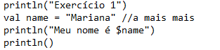

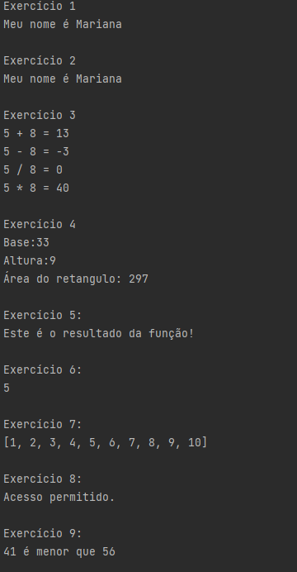

**Exercício 2**: o código cria uma outra variável chamada name2, também com o valor "Mariana", e novamente imprime "Meu nome é Mariana". A ideia aqui é apenas repetir o processo de declaração de variáveis e exibição de valores.

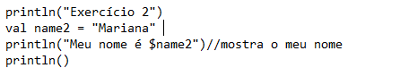



**Exercício 3** o código realiza operações matemáticas simples. Duas variáveis, a e b, são atribuídas com os valores 5 e 8, respectivamente. O código então faz as quatro operações matemáticas básicas (soma, subtração, divisão e multiplicação) com essas duas variáveis e guarda os resultados em outras variáveis (c1, c2, c3, c4). Depois, ele imprime no console cada uma dessas operações, mostrando o cálculo completo, como "5 + 8 = 13", "5 - 8 = -3", etc.

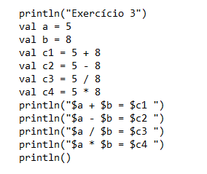



**Exercício 4:** o código calcula a área de um retângulo. Ele define duas variáveis, base e altura, com os valores 33 e 9, respectivamente, e calcula a área multiplicando a base pela altura. O resultado é impresso no console, junto com os valores da base e da altura.

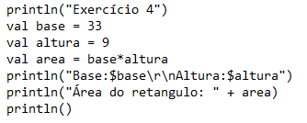



**Exercício 5:** o código define uma função chamada show que recebe um parâmetro do tipo String e apenas imprime esse valor. A função é chamada com a string "Este é o resultado da função!", que é exibida no console. Este exercício é para mostrar como usarfunções simples em Kotlin.

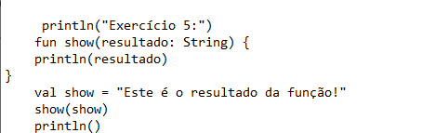



**Exercício 6:** cria um array de inteiros de 1 a 10 e depois acessa o valor do índice 4 do array, que é o número 5 (lembrando que os índices começam em 0). O valor desse índice é impresso no console.

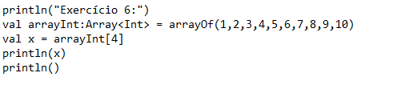



**Exercício 7:** é criada uma lista mutável de números de 1 a 9. O código então adiciona o número 10 no final dessa lista com o método add(). Depois, ele imprime a lista completa (agora com 10 elementos).

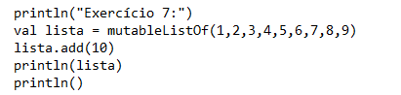



**Exercício 8:** o código define uma variável senha com o valor "050708". Ele então verifica se esse valor de senha é igual a "050708" usando uma estrutura condicional if. Se a senha for correta, ele imprime "Acesso permitido"; caso contrário, ele imprime "Acesso negado". Neste caso, como a senha é a correta, o código imprime "Acesso permitido".

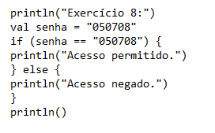



**Exercício 9:** o código compara duas variáveis, d (com valor 41) e e (com valor 56). Ele verifica qual das duas é maior usando um if e imprime no console a comparação: "41 é menor que 56", já que 41 é realmente menor que 56.

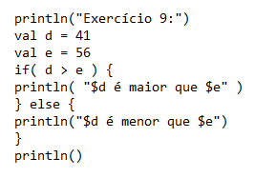



**Exercício 10:** o código cria uma lista com os números de 1 a 15 e usa um laço de repetição for para percorrer todos os itens dessa lista e imprimir cada um deles no console, de "Item: 1" até "Item: 15".

